ФЕДЕРАЛЬНОЕ АГЕНТСТВО
ПО ТЕХНИЧЕСКОМУ РЕГУЛИРОВАНИЮ И МЕТРОЛОГИИИ
 | НАЦИОНАЛЬНЫЙ  СТАНДАРТ  РОССИЙСКОЙ  ФЕДЕРАЦИИ | ГОСТ Р  (проект,  1-ая  редакция)

МАТЕРИАЛЫ ДЛЯ АДДИТИВНЫХ
ТЕХНОЛОГИЧЕСКИХ ПРОЦЕССОВ

Методы контроля и испытаний

Настоящий проект стандарта не подлежит применению до его утверждения

Москва
Стандартинформ
201_ г

Предисловие

- РАЗРАБОТАН Федеральным государственным унитарным предприятием «Всероссийский научно-исследовательский институт авиационных материалов»

- ВНЕСЕН Техническим комитетом по стандартизации ТК 182 «Аддитивные технологии»

- УТВЕРЖДЕН И ВВЕДЕН В ДЕЙСТВИЕ Приказом Федерального агентства по техническому регулированию и метрологии от ____________ 201__ г. № ________

- ВВЕДЕН ВПЕРВЫЕ

Правила применения настоящего стандарта установлены в ГОСТ Р 1.0-2012 (раздел 8). Информация об изменениях к настоящему стандарту публикуется в годовом (по состоянию на 1 января текущего года) информационном указателе "Национальные стандарты", а официальный текст изменений и поправок - в ежемесячно издаваемом информационном указателе "Национальные стандарты". В случае пересмотра (замены) или отмены настоящего стандарта соответствующее уведомление будет опубликовано в ближайшем выпуске ежемесячного информационного указателя "Национальные стандарты". Соответствующая информация, уведомление и тексты размещаются также в информационной системе общего пользования - на официальном сайте национального органа Российской Федерации по стандартизации в сети Интернет (www.gost.ru)

©Стандартинформ, 20__
Настоящий стандарт не может быть полностью или частично воспроизведен, тиражирован и распространен в качестве официального издания без разрешения Федерального агентства по техническому регулированию и метрологии

Содержание
1 | Область применения …………… ……………….............................
2 | Нормативные ссылки …………… ………………………………...….
3 | Термины и определения .…………………....... ..............................
4 | Сущность метода ………………………… ………………………...…
5 | Оборудование..…………… ………….……………
6 | Образцы ………..…..…………………..… ……………………..….….
7 | Подготовка к испытанию ……………… ……………………………..
8 | Проведение испытаний ……………… …………………………...….
9 | Обработка результатов испытаний .…… …………………..……...
10 | Протокол испытаний ……………………… …………….……………

НАЦИОНАЛЬНЫЙ СТАНДАРТ РОССИЙСКОЙ ФЕДЕРАЦИИ
МАТЕРИАЛЫ ДЛЯ АДДИТИВНЫХ ТЕХНОЛОГИЧЕСКИХ ПРОЦЕССОВ

Методы контроля и испытаний

Materials for additive process. Control and tests methods.
Дата введения — 201_—00—00
1 Область применения
1.1 Настоящий стандарт устанавливает методы контроля и испытаний сырья в виде металлических порошковых композиций, используемых при аддитивном производстве с помощью процессов прямого подвода энергии и материала.
2 Нормативные ссылки
В настоящем стандарте использованы нормативные ссылки на следующие стандарты:
ГОСТ Р 2.0.182-1.001.16 Аддитивные технологические процессы. Базовые принципы – Часть 1. Термины и определения
ГОСТ Р 00001-16 (ISO 12154:2014) Композиты. Определение плотности методом замещения - истинная плотность, определенная газовой пикнометрией.
ГОСТ 1497-84 Металлы. Методы испытаний на растяжение
ГОСТ 2789-73 Шероховатость поверхности. Параметры и характеристики
ГОСТ 25086-2011 Цветные металлы и их сплавы. Общие требования к методам анализа
ГОСТ 17260-2009, ИСО 3713:1987 Ферросплавы, хром и марганец металлические. Общие требования к отбору и подготовке проб
ГОСТ 6689.1-92 Никель, сплавы никелевые и медно-никелевые . Методы определения меди
ГОСТ 6689.2-92 Никель, сплавы никелевые и медно-никелевые. Методы определения никеля
ГОСТ 6689.6-92 Никель, сплавы никелевые и медно-никелевые. Методы определения марганца
ГОСТ 6689.7-92 Никель, сплавы никелевые и медно-никелевые. Методы определения кремния
ГОСТ 6689.8-92 Никель, сплавы никелевые и медно-никелевые. Методы определения алюминия
ГОСТ 6689.9-92 Никель, сплавы никелевые и медно-никелевые. Методы определения кобальта
ГОСТ 6689.14-92 Никель, сплавы никелевые и медно-никелевые. Методы определения хрома
ГОСТ 6689.19-92 Никель, сплавы никелевые и медно-никелевые. Методы определения фосфора
ГОСТ 6689.21-92 Никель, сплавы никелевые и медно-никелевые. Методы определения титана
ГОСТ 24018.7-91 Сплавы жаропрочные на никелевой основе. Методы определения углерода
ГОСТ 24018.8-91 Сплавы жаропрочные на никелевой основе. Методы определения серы
ГОСТ Р ИСО 22033-2014 Сплавы никелевые. Определение содержания ниобия. Спектрометрический метод атомной эмиссии с индуктивно связанной плазмой
ГОСТ Р ИСО 22725-2014 Сплавы никелевые. Определение содержания тантала. Спектрометрический метод атомной эмиссии с индуктивно связанной плазмой
ГОСТ Р 51928-2002 Сплавы и порошки жаропрочные на никелевой основе. Методы определения бора
ГОСТ 12354-81 Стали легированные и высоколегированные. Методы определения молибдена
ГОСТ 19863.1-91 Сплавы титановые. Методы определения алюминия
ГОСТ 19863.2-91 Сплавы титановые. Методы определения ванадия
ГОСТ 19863.5-91 Сплавы титановые. Методы определения железа
ГОСТ 24956-81 Титан и сплавы титановые. Метод определения водорода
ГОСТ 28052-97 Титан и титановые сплавы. Методы определения кислорода
ГОСТ 9853.1-96 Титан губчатый. Метод определения азота
Примечание – При пользовании настоящим стандартом целесообразно проверить действие ссылочных стандартов в информационной системе общего пользования – на официальном сайте Федерального агентства по техническому регулированию и метрологии в сети Интернет или по ежегодному информационному указателю «Национальные стандарты», который опубликован по состоянию на 1 января текущего года, и по выпускам ежемесячного информационного указателя «Национальные стандарты» за текущий год. Если заменен ссылочный стандарт, на который дана недатированная ссылка, то рекомендуется использовать действующую версию этого стандарта с учетом всех внесенных в данную версию изменений. Если заменен ссылочный стандарт, на который дана датированная ссылка, то рекомендуется использовать версию этого стандарта с указанным выше годом утверждения (принятия). Если после утверждения настоящего стандарта в ссылочный стандарт, на который дана датированная ссылка, внесено изменение, затрагивающее положение, на которое дана ссылка, то это положение рекомендуется применять без учета данного изменения. Если ссылочный стандарт отменен без замены, то положение, в котором дана ссылка на него, рекомендуется применять в части, не затрагивающей эту ссылку.
3 Термины и определения
В настоящем стандарте применены термины в соответствии с ГОСТ Р 2.0.182-1.001.16 и ГОСТ Р 00001 (ISO 12154), а также следующие термины с соответствующими определениями:
3.1 селективное лазерное спекание, СЛС: Процесс синтеза на подложке, используемый для производства деталей из порошковых композиций с использованием одного или более лазеров для выборочного спекания или расплавления частиц на поверхности, слой за слоем, в закрытой камере.
3.2 образец: Синтезированная на подложке деталь в форме элементарного образца заданной геометрии, предназначенная для проведения исследований и механических испытаний.
3.3 проба: Количество металлического порошка, отобранного от одной порошковой композиции в объеме (количестве), необходимом для проведения исследований и испытаний.
3.4 полуфабрикат: Продукт, получаемый литьем, пластической деформацией и т.д., предназначенный для дальнейшей обработки резанием, штамповкой и др. или применяемый без обработки.
4 Сущность метода
4.1 Представленные в стандарте методы контроля и испытаний, позволяют провести всестороннюю оценку качества порошковых композиций, применяемых при аддитивном производстве с помощью процессов прямого подвода энергии и материала, различных поставщиков для определения соответствия качества порошков требованиям нормативной документации (ТУ, сертификата качества и др.), а также применимости для изготовления требуемых деталей в условиях конкретного аддитивного производства.
4.2 Для порошковых композиций проводится определение химического состава, кажущейся плотности, формы и распределения размеров частиц. Для образцов полученных из порошковых композиций в условиях конкретного аддитивного производства, определяют пористость, плотность, шероховатость поверхности и физико-механические свойства при растяжении.
5 Оборудование
5.1 Оборудование, материалы и реактивы для определения химического состава порошковых композиций должно соответствовать ГОСТ 25086.
5.2 Оборудование для проведения испытаний на растяжение образцов должно соответствовать требованиям ГОСТ 1497.
5.3 Оборудование для определения кажущейся плотности проб и образцов должно соответствовать требованиям ГОСТ Р 00001 (ISO 12154).
5.4 Оборудование для проведения химического анализа должно обеспечивать определение содержания химических элементов с погрешностью, обеспечивающей контроль с точностью не ниже, указанной в нормативной документации на порошковую композицию.
5.5 Для определения объемной доли пор и трещин рекомендуется использовать оптические металлографические комплексы, обеспечивающие увеличениях х50 - х500. Съемку изображений производить при помощи цифровой камеры с разрешением не хуже 3 мегапикселей. Подготовку изображений к количественному анализу и их математическую обработку выполняли при помощи компьютерных программ, например, Image Expert Pro 3x.
5.6 Для исследования структуры образца, включая наличия пор и трещин, рекомендуется использовать растровый электронный микроскоп с приставкой для микрорентгеноспектрального анализа.
5.7 Для планарной съемки и измерения шероховатости поверхности образцов рекомендуется использовать конфокальный лазерный сканирующий микроскоп типа.
5.8 Все используемое оборудование должно быть аттестовано и иметь соответствующие свидетельства поверки и сертификаты калибровки.
6 Образцы
6.1 Для определения химического состава, кажущейся плотности, формы и распределения размеров частиц используют пробы порошковой композиций.
6.1.1 Отбор проб для определения химического состава порошковых композиций проводится по ГОСТ 17260.
6.1.2 Для определения кажущейся плотности в соответствии с требованиями ГОСТ Р 00001 (ISO 12154).
6.1.3 Для определения формы и распределения размеров частиц рекомендуется использовать пробу массой не менее, чем 1 г.
6.2 Для определения пористости, плотности, шероховатости поверхности, структуры и физико-механических свойств при растяжении используют образцы.
6.3 Образцы для исследований и испытаний изготавливают методами механической обработки (точение, фр езерование, шлифование и др.), предусмотренными для обработки полуфабрикатов из исследуемых сплавов или их аналогов, получаемых традиционными технологиями (литье, штамповка и др.), из заготовок, полученных при аддитивном производстве с помощью одного из процессов прямого подвода энергии и материала, например, процесса селективного лазерного спекания. Рекомендуемые размеры заготовки показаны на рисунке 1. Для одной порошковой композиции изготавливается не менее 3 образцов для испытаний на растяжение. Рекомендуется изготавливать 5 образцов для испытаний на растяжение.
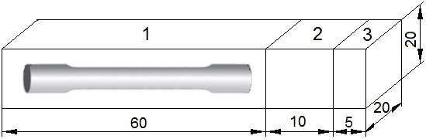
Рисунок 1 – Эскиз раскроя заготовки для изготовления образцов для: испытания на растяжение (1), исследования плотности и шероховатость поверхности (2), исследования пористости (3).

6.4 Образцы для испытаний на растяжение изготавливают в соответствии с указаниями в нормативной документации на изделие и требованиями ГОСТ 1497. Из металлических порошковых композиций рекомендуется изготавливать цилиндрический 10 кратный образец с диаметром рабочей зоны 5 мм.
6.5 Для определения влияния поверхности на физико-механические свойства рекомендуется изготавливать пропорциональные плоские образцы с коловками Тип I по ГОСТ 1497. Рекомендуется применять образцы толщиной 3 мм и начальной расчетной длиной l₀ = 5,65$√F_{0}$.
6.6 Образцы для испытаний на растяжение должны иметь гладкую поверхность без видимых невооруженным глазом трещин, пор и других дефектов.
6.7 Для определения шероховатости поверхности и кажущейся плотности используют часть заготовки (3 на рис.1). Поверхность части заготовки, предназначенная для исследования шероховатости поверхности не должна подвергаться механической обработке (точение, фрезеровка, полировка и т.д.) и какому-либо механическому (крепление при резке и т.д.) или иному воздействию, за исключением предусмотренных процессом аддитивного производства. Шероховатость поверхности рекомендуется определять в поперечном, продольном и высотном направлениях.
6.8 Для определения пористости из части заготовки (2 на рис.1) подготавливают металлографический шлиф с полем зрения не менее 10 x 10 мм. Вырезку образцов производят в поперечном, продольном и высотном направлениях.
6.9 Любые отклонения от условий, указанных в 6.1 - 6.7, должны быть отражены в протоколе испытаний.

7 Подготовка к испытанию
7.1 Перед проведением исследований и испытаний проводят все необходимые подготовительные операции в соответствии с требованиями стандартов на методы исследований/испытаний: ГОСТ 1497, ГОСТ Р 00001 (ISO 12154), ГОСТ 2789 и др.
7.2 Проводят входной контроль образцов по геометрическим размерам и внешнему виду. Все отклонения от требований данного стандарта, а также стандартов на метод исследования/испытания вместе с указанием их номеров заносятся в протокол испытания.
8 Проведение испытаний
8.1 Определение хим. состава проводят в соответствии с ГОСТ 6689.1, ГОСТ 6689.2, ГОСТ 6689.6, ГОСТ 6689.7, ГОСТ 6689.8, ГОСТ 6689.9, ГОСТ 6689.14, ГОСТ 6689.19, ГОСТ 6689.21, ГОСТ 24018.7, ГОСТ 24018.8, ГОСТ Р ИСО 22033, ГОСТ Р ИСО 22725, ГОСТ Р 51928, ГОСТ 12354, ГОСТ 19863.1, ГОСТ 19863.2, ГОСТ 19863.5, ГОСТ 24956, ГОСТ 28052, ГОСТ 9853.1.
8.2 Определение кажущейся плотности пробы и образца проводят в соответствии с требованиями ГОСТ Р 00001 (ISO 12154).
8.3 Проводят определение формы и распределения размеров частиц с применением растровой электронной микроскопии.
Гранулы должны иметь дендритное строение, характерное для литой структуры материала (рис. 2а).
На поверхности частиц должны отсутствовать сателлиты (рис. 2б) – мелкие частицы, налипающие на более крупные в результате соударения в процессе газовой атомизации, аморфная оболочка панцирь (рис. 2в), газовые поры округлой или иной формы (рис. 2г).
Примечание – Оптимальный размер металлических гранул порошка, применяемого при изготовлении деталей по технологии селективного лазерного спекания составляет 10 – 65 мкм.

8.4 При металлографическом анализе структура образца должна представлять собой ванны расплава, имеющие форму сегментов круга, дуга которого является фронтом кристаллизации (рис. 3а). Структура ванны расплава негомогенна и должна состоять из ячеек (стержнеобразных кристаллов), диаметр которых порядка 0,5 мкм (рис. 2б), а длина – на порядок больше.

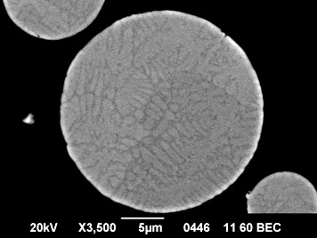  (а) | 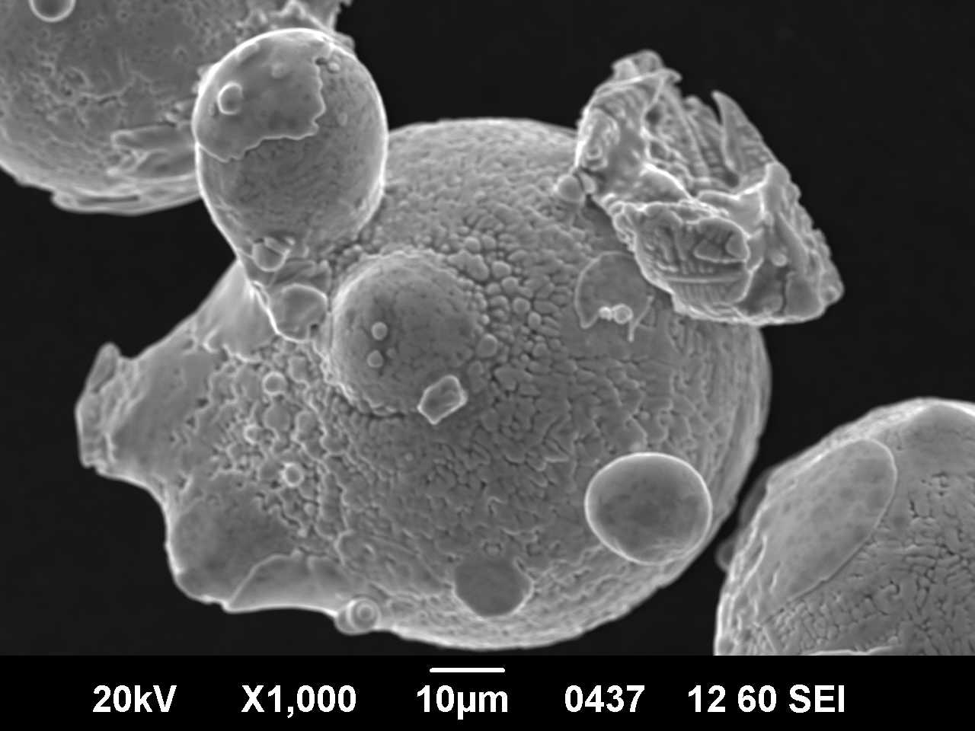  (б)
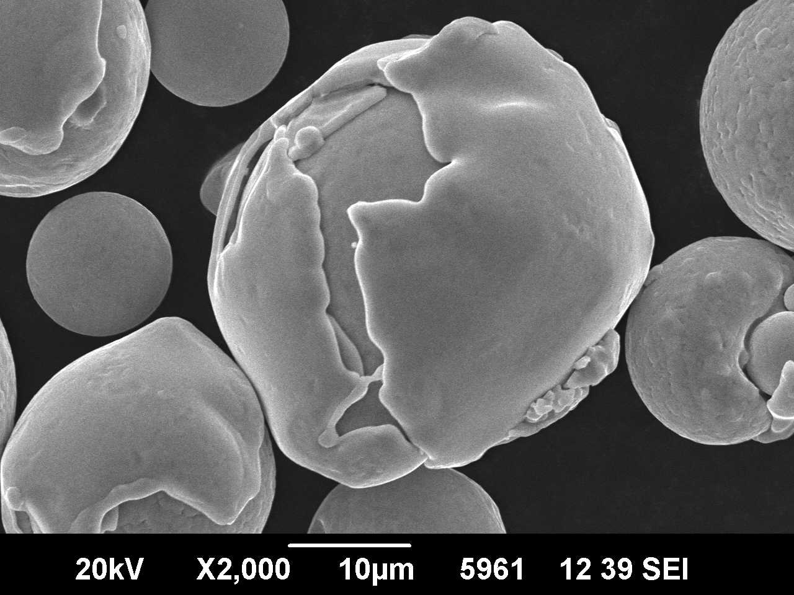  (в) | 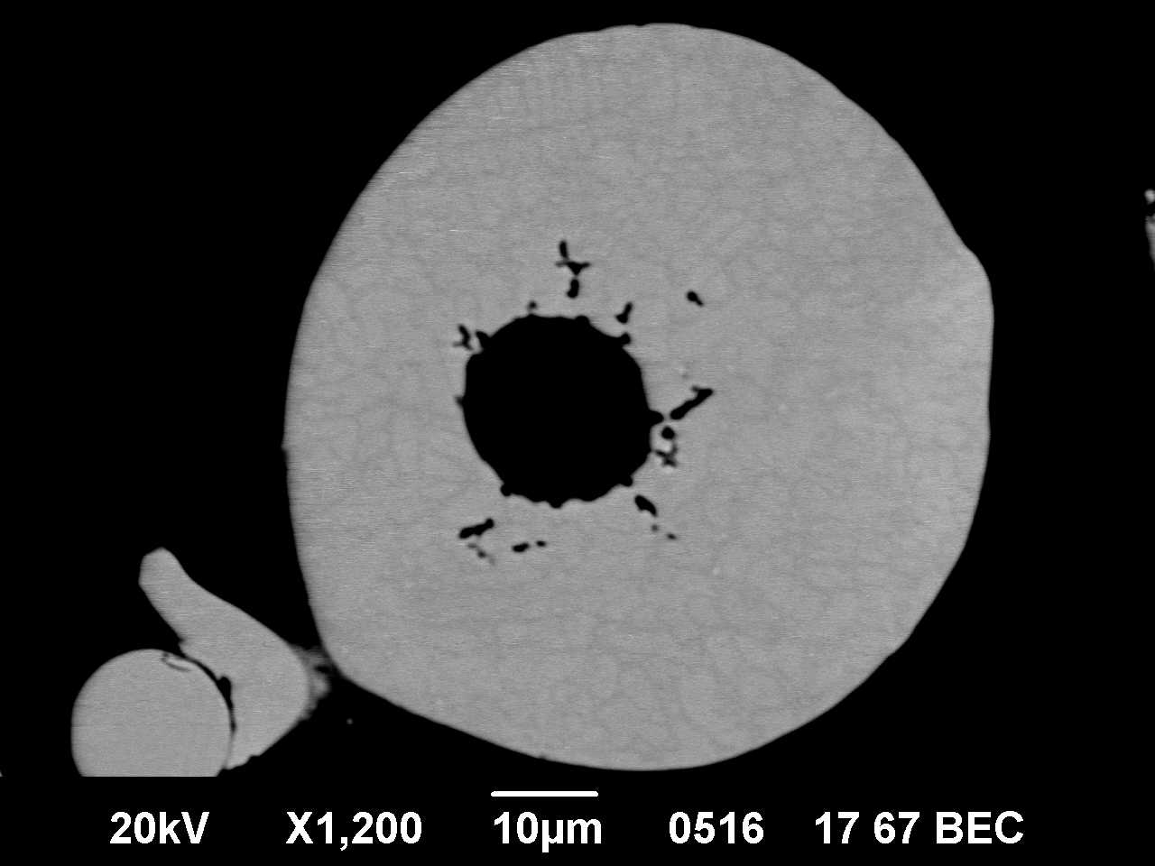  (г)
Рисунок 2 – Строение и морфология частиц:
дендритное строение частицы (а); сателлиты (б) и аморфный панцирь (в) на поверхности частицы; пора (г).

(а) | 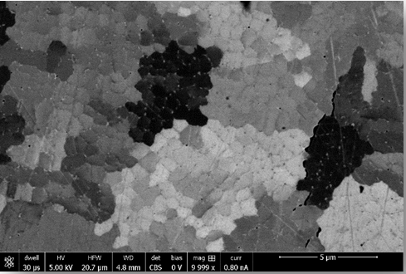  (б)
Рисунок 3 – Фронты кристализации (а) и ячейки (б) структуры образца

8.5 Не допускается присутствие в структуре непроплавленных фрагментов частиц (рис. 4а), пор и горячих трещин (рис. 4б).
Примечание – Следует учитывать, что наличие непроплавленных фрагментов частиц, пор и горячих трещин помимо качества порошковой композиции также зависит от параметров процесса (типа штриховки, скорости сканирования, мощности лазера и др.).

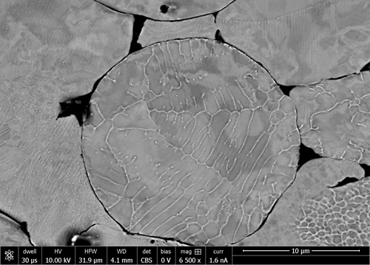  (а) | 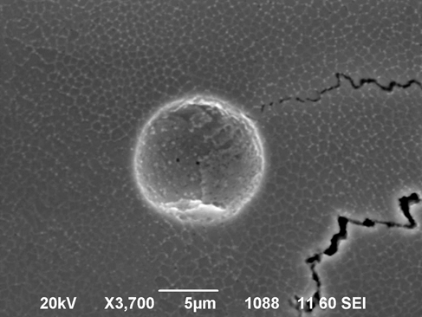  (б)
Рисунок 4 – Вид структуры синтезированного образца (технология СЛС):
несплавленные частицы (а); пора и горячие трещины (б)

8.6 Контроль шероховатости проводят на необработанной поверхности в соответствии с ГОСТ 2789. Определяют следующие параметры шероховатости:
Rai - среднее арифметическое отклонение профиля;
Rzi – максимальная высота неровности профиля по десяти точкам.
8.7 Испытания по определению физико-механических свойств синтезированного материала проводят в соответствии с требованиями ГОСТ 1497. Определяют величины модуля упругости, предела текучести, прочности, относительного удлинения и сужения.

9 Обработка результатов испытаний
9.1 Обработку результатов исследований/испытаний проводят в соответствии с требованиями стандартов на методы исследований/испытаний: ГОСТ 6689.1, ГОСТ 6689.2, ГОСТ 6689.6, ГОСТ 6689.7, ГОСТ 6689.8, ГОСТ 6689.9, ГОСТ 6689.14, ГОСТ 6689.19, ГОСТ 6689.21, ГОСТ 24018.7, ГОСТ 24018.8, ГОСТ Р ИСО 22033, ГОСТ Р ИСО 22725, ГОСТ Р 51928, ГОСТ 12354, ГОСТ 19863.1, ГОСТ 19863.2, ГОСТ 19863.5, ГОСТ 24956, ГОСТ 28052, ГОСТ 9853.1, ГОСТ 1497, ГОСТ Р 00001(ISO 12154), ГОСТ 2789 и др., отметку о чем заносят в протокол испытаний.

10 Протокол испытаний
10.1 Результаты исследований/испытаний заносят в протокол испытаний, который должен содержать следующие данные:
- наименование порошковой композиции, метод изготовления;
- наименование поставщика материала;
- стандарты, в соответствии с которыми проводятся испытания/исследования, в том числе подготовка к испытанию, проведение испытания, обработка результатов испытания;
- тип средств измерений и испытаний, заводской номер, номер свидетельства о поверке, класс точности датчиков силы;
- температура и влажность испытательной среды;
- физико-механические характеристики, характеристики шероховатости;
- диаграммы деформирования;
- фотографии дефектов, обнаруженных при металлографическом анализе;
- количество образцов, их маркировку и геометрические размеры;
- дата проведения испытаний;
- фамилия и инициалы проводившего контроль;
- ссылка на настоящий стандарт;
- фотографии образцов до и после испытаний.

УДК 666.162:629.12.011.83 ОКС 83.120, 83.080.20 ОКП 592300

Ключевые слова: аддитивные технологии, синтезированный материал

Руководитель разработки,  начальник лаборатории №30 |  | В.С. Ерасов
Исполнители:
Старший научный сотрудник лаборатории № 30 |  | Н.О. Яковлев
Инженер лаборатории № 30 |  | Д.Н. Ландик

